Kính thưa quí bạn,
Chuyên vui nằm bên dưới mấy hàng nầy. Và ngay dưới đây là email tiêu biểu từ một bằng hữu tôi muốn chia cùng các bạn:

Kinh anh Đẳng ,
Khi xem cái PPS nầy (tức là “cái PPS " Món ăn " bị sửa đổi của anh”) em thấy quen quen nhưng không biết thấy ở đâu mà không thấy tên tác giả , hóa ra có người lấy bản của anh rồi thêm thắt hoa hòe , làm hình lớn hơn nên nó mập mờ không rõ , có lẽ họ biết là không đẹp nên chẳng dám để tên vô . Cũng may là họ lấy tên anh ra .

Em là tay ngang mà PPS cũng bị sửa đổi theo ý của họ . Số là em có lấy bài nhạc " Giang nam " của anh ( vì lúc đó chưa thấy ai post nhạc cổ , và em chưa biết lấy nhac từ CD để convert ra nhac WAV mà làm PPS ). Cái PPS " Quê nghèo "của em được nhiều người thích nhưng có một ông chê , nói em bêu rếu quê hương vì những cảnh nghèo nàn , khổ cực của dân quê , bây giờ Việt Nam tiến bộ , ngon lành lắm , nếu cần những hình ảnh đẹp , ông sẽ cung cấp cho . Em cảm ơn và từ chối vì khi gởi ra thi không thu hồi lại được . Những hình đó em lấy trên internet , còn mới , chụp chỉ vài tháng trước , khoảng năm 2008 .

Sau đó ít lâu , có một PPS tương tự , cũng bản nhạc đó (bản Giang Nam của anh ) , hình thì giống cái của em nhưng có thêm vào những cảnh giàu sang , tân tiến hơn .... có lẽ ông nọ nhờ người làm theo ý của ông ấy . Dĩ nhiên em không nói gì hết , vì thực ra hình thì em cũng lấy trên internet , nhạc thì cung copy của anh , đâu có cái gì riêng của em đâu mà than van .

Nói riêng với anh thêm đoạn chót ( xin đừng post mà đụng chạm vì ông đó cũng có tiếng tăm , hay tự xưng………….. tôi bỏ một hàng ………………………Ông ấy muốn em làm một PPS về ……tôi bỏ vài chữ….. ông sẽ cung cấp hình và nhac là bản ……… tôi bỏ vài chữ …… nếu em làm thì " em sẽ nổi tiếng , nhiều người sẽ biết tên " . Em từ chối vi không đũ tài và không có khả năng làm theo " đơn đặt hàng " . Sau đó thì ông cũng nhờ được người làm theo ý của ông , em có thấy cái PPS đó nhưng không save lại .

Nói ra thì cũng ngượng , là kể từ đó em lock những cái PPS em gởi ra vì sợ bị sửa theo ý của họ .Nếu anh lock những bản của anh thì những người tập sự sẽ không có cơ hội học hỏi . Thú thật em cũng học bằng cách "phân thây " tác phẩm của người khác để xem cách làm của họ , như chay chữ kiểu gì , hình set up ra sao ...mà khi ẩn hiện , trắng /đen thành màu ....hoặc từ từ vô rôi ra như phim chay..Em học cách làm chớ không copy rồi sửa bậy .

Nghĩ lại những công việc giúp ích , hướng dẫn , giải trí cho mọi người mà không được chút gì , đôi khi bị mắng vốn của anh thật là to tát , khó ai làm được . Không tu mà Phật tánh như vậy cũng đũ tạo ra phước huệ rôi .
Kính chúc anh luôn an vui .
Kèm theo là cái PPS " Món ăn " bị sửa đổi của anh .
Ngọc Huệ

Thưa quí bạn, đoạn email của chị Ngọc Huệ về chuyện làm slide show theo đơn đặt hàng rất đúng tâm trạng của tôi và có lẽ của nhiều người khác. Tôi hay chị Huệ làm slide show là do cảm hứng khi nghe một bản nhạc khi nhìn một tấm ảnh. Vì xúc động nên mới làm ra slide show trước là cho mình sau là gởi đến bạn bè bằng hữu thưởng thức. Nếu làm slide show theo đơn đặt hàng thì ngán như ăn cơm nếp mắc mua, y như ngày xưa ngồi trong lớp làm bài luận văn do thầy giáo ra đề. Ngồi hoài mà có viết được chi đâu.

Nhân đây cũng tâm sực cùng các bạn là nhiều khi tôi ở thế chẳng đặng đừng. Có vài trường hợp phải làm slide show hay DVD theo đơn đặt hàng, hình ảnh, nhạc thơ, âm thanh do “khách hàng” cung cấp. Vì không thể từ chối tôi buộc lòng set computer cho chạy làm ra món hàng, mà thú thật tôi không xem hình, không nghe nhạc hay nghe ngâm thơ. Làm mà xấu hổ vì e sợ có người thấy cái style của tôi trong slide show hay trong DVD đoán được đó là do tôi làm ra.

Slide show hay bất cứ tác phẩm nào khác theo tôi thì tác giả làm ra do cảm hứng. Nếu làm ra do đơn đặt hàng hay bất cứ lý do nào khác thì nó vô duyên lắm.
Ngày mai nếu tôi tìm ra được sẽ gởi đến các bạn một bài thơ và một bài viết được viết ra do cảm hứng, cái cảm hứng đó đủ mạnh để làm người đọc cũng thấy vấn vương dù không phải là người trong cuộc. (Tôi không đủ chữ để nói ở câu sau cùng nầy để các bạn hiểu rỏ hơn).

Cuối cùng tấm ảnh chú bé đầu đội vỏ bưởi ngồi trong cái thúng do mẹ gánh đi là hình ảnh thật sự của tôi lúc nhỏ khi còn ở đồng quê. Nó không phài là ảnh chụp của tôi đâu, có lẽ lúc đó tôi đen đúa hơn chú bé trong hình. Thời tôi còn nhỏ chưa có ảnh màu film màu, mà ở đồng quê đâu có ai có cái máy ảnh.
HCĐ

-----------------------------

Ðịnh Nghĩa Tình Yêu:
LỊCH SỬ: Tình yêu là một cuộc cách mạng giải phóng chủ nghĩa độc thân .
ĐỊA LÝ: Tình yêu là một trân động đất trong tâm hồn và trái tim là " núi lửa " .
HÓA HỌC: Tình yêu là một phản ứng hóa học sinh ra a xít .
VẬT LÝ: Tình yêu là một lực hút mạnh hõn lực hút của trái đất .
TOÁN HỌC: Tình yêu là một phép trừ của túi tiền , phép chia của trái tim , phép nhân của nhân loại và là phép cộng của mọi rắc rối .
VÃN HỌC: Tình yêu là quyển sách dày mà đọc từ trang đầu đến trang cuối ta không hiểu gì cả ....
ẨM THỰC: Tình yêu là một lít rượu hoà chung với hai lít dấm .

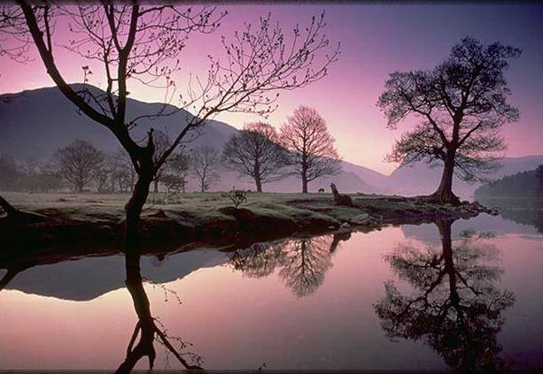

Thơ Tình của kẻ mê computer
Em vội bước ra đi quên Logoff, Chẳng một lời dù chỉ tiếng Standby. Em quên hết kỷ niệm xưa đã Add Quẳng tình anh vào khoảng trống Recyclebin. Anh vẫn đợi trên nền xanh Desktop, Bóng em vừa Refresh hồn anh. Từng cú Click em đi vào nỗi nhớ, Trong tim anh... Harddisk .. dần đầy. Anh ghét quá, muốn Clean đi tất cả, Nhưng phải làm sao khi .. chẳng biết Username. Hay mình sẽ một lần Full Format... Em đã change .. Password cũ còn đâu! Anh sẽ cố một lần anh sẽ cố Sẽ Retry cho đến lúc Error. Nhưng em hỡi làm sao anh có thể .. Khi Soft anh dùng... đã hết Free Trial ! Hình bóng em vẫn mãi

Đối với một người, lấy cắp ý tưởng là đạo văn. Nhưng đối với nhiều người khác, đó là nghiên cứu khoa học

-Alô! Con ếch nhỏ của anh à? Hoàng tử thông minh của em đây.
-Không! Tôi là ông chủ đầm lầy.
- Ấy chết! Cháu xin lỗi bác! Bác có khỏe không à?
- Khỏe để đánh nhau với ai?
- Dạ...cho cháu hỏi Hằng có nhà không ạ?
- Nó không có nhà thì là dân vô gia cư à?
-Dạ, dạ...ư cháu là Hằng có ở nhà không ạ?
- Nếu không thì sao?
- Thế...Hằng đi đâu ạ?
- Đến cõ quan rồi.
- Bác cho cháu số điện thoại của Hằng được không ạ?
- Nó có nhiều số lắm.
- Bác cho cháu xin một số thôi ạ!
- 8...
-...8 rồi...mấy nữa ạ?
- Thì cậu bảo chỉ cần một số thôi mà.?
- Dạ...là một số điện thoại kia ạ!
- Được, vậy thì....8765432. Chỉ có điều thứ tự sắp xếp thế nào thì...

Khi nhúng mũi vào việc người khác thì rất dễ bị ngộp thở

Vợ đi họp phụ huynh về nói với chồng:
- Hôm nay, cô giáo chủ nhiệm khen con trai mình giữ kỷ luật rất tốt.
- Em không nói đùa đấy chứ?
- Không, cô nói là giờ học nào nó cũng ngồi im, mắt lim dim ngủ gật.
Một người tới trường học để vận động quyên góp từ thiện. Ông ta nói với học sinh:
- Các cháu nên biết là châu Phi rộng tới 6 triệu km2 mà rất nhiều trẻ em không được đi học. Vậy các cháu có hiểu là chúng ta cần đóng góp tiền bạc để làm gì không?
Một học sinh rụt rè nói.
- Thưa bác, để sang châu Phi ạ!
Khách du lịch hỏi một lão nông đảo Corse:
- Hoạt động chính của cụ là gì?
- Hạt dẻ.
- À, ra vậy! Cụ thu hoạch như thế nào?
- Chờ gió thổi làm rụng quả.
- Thế nếu không có gió?
- À, trường hợp đó chúng tôi đòi đền bù thiệt hại do thiên tai gây ra cho nông nghiệp.

Thông tin liên lạc.
- Người du khách lái xe trên một chặng đường quê đối mặt với một tấm biển đề "Lối cụt chớ vào". Con đường trước mặt đối với anh ta trông khá đẹp và với tư cách là một du khách giàu kinh nghiệm, anh ta chẳng thèm quan tâm tới tấm biển khuyến cáo, cứ tiếp tục cho xe chạy thẳng.
- Ði được chừng năm dặm, anh ta đến một chiếc cầu đã bị sập và anh ta buộc phải vòng xe lại trở về lối cũ. Khi anh ta đến địa điểm nơi tấm biển báo khi nãy, anh ta thấy hàng chữ ghi trên tấm biển ngay trước mắt mình :" Chúc mừng trở lại - Ðồ ngu".

Thức ăn tinh thần là thứ khó tiêu hóa nhất

- Một phụ nữ đợi đến khi chồng mình dùng xong bữa tối và ngồi trước máy truyền hình trong suốt buổi tối, thì mới mặc một chiếc áo đầm để diện khi dạ hội cocktail rồi diễu qua diễu lại trước mắt ông ta. Bà ấy hỏi : - Anh thấy chiếc áo mới của em thế nào ? Em nghĩ đây là chiếc áo mà em sẽ mặc để đi dự buổi tiệc cocktail vào tuần tới.
- Hãy cất nó đi - Ông ta nói - trông nó khủng khiếp lắm. Anh sẽ không muốn ai ở trong buổi tiệc thấy anh đứng bên em trong chiếc áo đầm ấy đâu.
- Bà ta nhất trí : - Ðó là câu mà em mong anh sẽ nói. Ðây là chiếc áo đầm cũ của em đó mà. Giờ thì em có thể mua một áo mới được rồi. Cảm ơn anh yêu nhé.

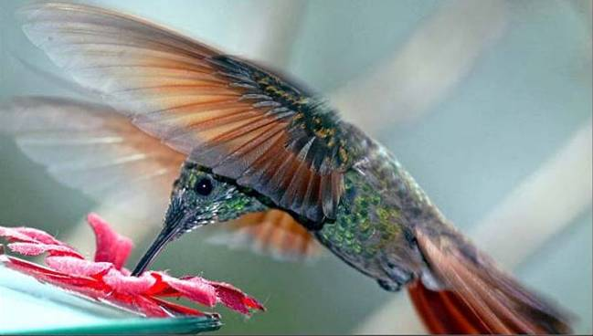

Câu trả lời
Hob : " Có một lần khi tiêu hết tiền, tôi viết thư cho ông bác tôi là Albert xin thêm ít tiền nữa để tiêu. Ðể gây ấn tượng tốt tôi thêm : " Cháu không thích viết thư xin tiền bác đâu, quả thật cháu đã chạy theo người đưa thư để lấy lại chiếc thư này".
Lucile : - Thế bác anh trả lời sao ?
Hob : Ông ấy trả lời : " Vì cháu đã lo lắng muốn lấy lại bức thư xin tiền nên chắc cháu sẽ hài lòng biết rằng bác đã không nhận được thư". Tuy thế, bác tôi vẫn bỏ vào phong bì một tờ năm bảng Anh.

Xin chúc mừng
Năm rồi tôi có vẽ một bức tranh cho Viện hàn lâm.
Thế nó có được treo không ?
Có chớ. Treo gần cổng chính, ai cũng có thể nhìn thấy nó.
Xin chúc mừng ! Anh vẽ cái gì vậy ?
Một tấm bảng đề : "Hãy đi phía bên trái".

